

ПЛАН ЗАСТРОЙКИ
по компетенции «Геопространственная цифровая инженерия»
Регионального чемпионата по профессиональному мастерству «Профессионалы»
Республика Марий Эл
(субъект РФ)

2026 г

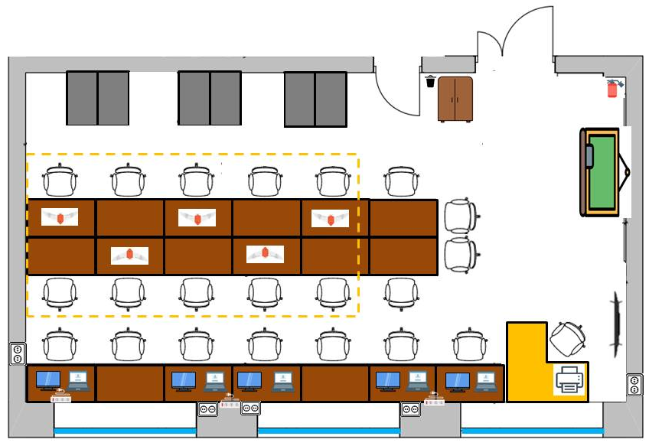
ОБЩАЯ ЗОНА КОНКУРСНОЙ ПЛОЩАДКИ
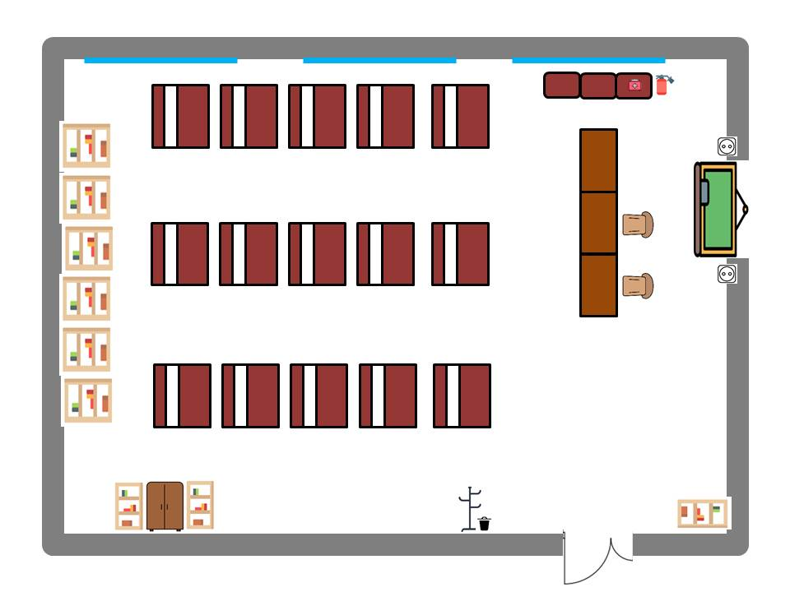
КОМНАТА КОНКУРСАНТОВ
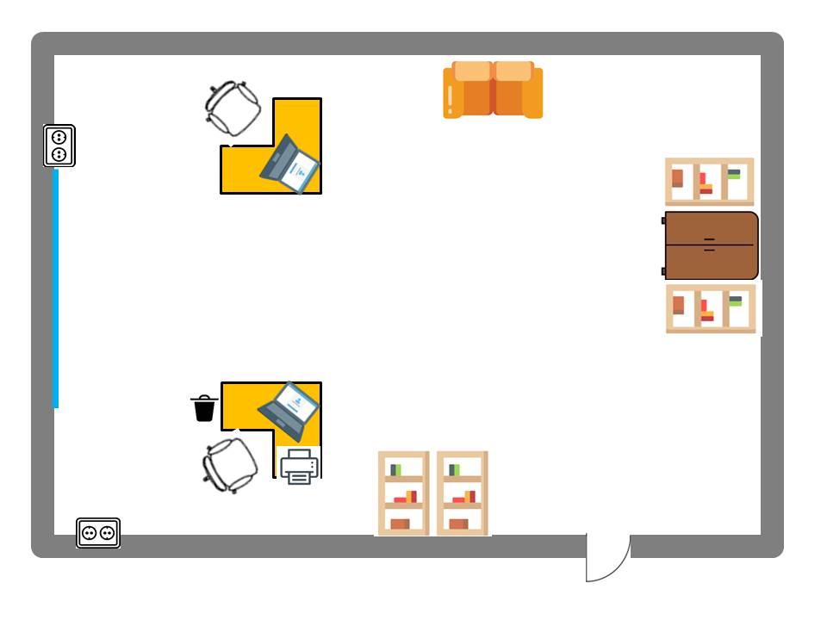
КОМНАТА ЭКСПЕРТОВ
Условные обозначения:
